TRƯỜNG ĐẠI HỌC MỞ THÀNH PHỐ HỒ CHÍ MINH

**KHOA CÔNG NGHỆ THÔNG TIN**

---🙡 🕮 🙣---



**BÁO CÁO ĐỒ ÁN CUỐI KÌ**

**MÔN LẬP TRÌNH CƠ SỞ DỮ LIỆU**

**Đề tài**

**Ứng dụng quản lý nhân sự**

|  |  |
| --- | --- |
| **Nguyễn Tấn Phát** | **1851010096** |
| **Trần Thanh Bảo Đăng** | **1851010032** |
| **Mạnh Thế Dũng** | **1851010021** |
| **Giảng viên hướng dẫn:** | **Nguyễn Thị Phương Trang** |

**Tháng 09 năm 2021**

**PHÂN CÔNG CÔNG VIỆC**

|  |  |  |
| --- | --- | --- |
| HỌ VỀ TÊN | CÁC CÔNG VIỆC THỰC HIỆN | ĐÁNH GIÁ |
| Nguyễn Tấn Phát | Tạo CSDL, Thêm, Sửa, Xóa, Tìm Kiếm Nhân Viên |  |
| Trần Thanh Bảo Đăng | Tạo CSDL, Thêm, Sửa, Xóa Phòng Ban, Chức Vụ |  |
| Mạnh Thế Dũng | Tạo CSDL, Thêm, Sửa, Xóa Lương, Report Nhân viên + Lương |  |

# Chương 1: Giới thiệu đề tài

1. **Giới thiệu về công ty sử dụng hệ thống thông tin.**

Nhịp độ phát triển công nghệ thông tin đang là một vấn đề được rất nhiều ngành khoa học, giáo dục, kinh tế quan tâm. Tin học giữ vai trò cực kì quan trọng trong hoạt động của con người. Ứng dụng của tin học trong các chương trình quản lý mang lại những lợi ích không thể phủ nhận về tính hiệu quả của nó. Việc tin học hóa các hoạt động quản lý là rất cần thiết vì nó mang lại hiệu suất cao hơn với hoạt động thủ công. Việc sử dụng hệ thống quản lý bán hàng sẽ là sự lựa chọn tối ưu cho những khối công việc quản lý kia, với mong muốn giảm thiểu những vấn đề rắc rối đó cùng với hy vọng giúp giảm thiểu sức lực của con người vào công việc lưu trữ, xử lý dữ liệu… một cách nhanh và chính xác nhất.

Hệ thống quản lý nhân sự giúp hỗ trợ người dùng trong quá trình hoạt động của cửa hàng. Hệ thống có các chức năng cơ bản như quản lý nhân viên, quản lý phòng ban, quản lý chức vụ và tính lương nhân viên.

1. **Các chức năng có trong hệ thống**

* Quản lý nhân viên
* Quản lý phòng ban
* Quản lý lương
* Quản lý chức vụ
* Báo cáo thống kê

1. **Mô hình cơ sở dữ liệu**

|  |  |  |
| --- | --- | --- |
| Tên thực thể |  | Thuộc tính |
| Phòng ban | DEPARTMENT | DEPARTMENTNAME: nvarchar(50) (PK),  FOUNDEDDATE: datetime,  DEPARTMENTID: int (FK) |
| Nhân viên | EMPLOYEE | EMPLOYEEID: int  POSITIONID: int (FK),  DEPARTMENTID: int (FK),  FULLNAME: varchar(50),  BIRTHDATE: datetime,  ADDRESS: nvarchar(50),  DATESTARTWORKING: datetime,  SEX: char(3),  PHONE: numeric(13, 0) |
| Chức vụ | POSITION | POSITIONID: int,  DEPARTMENTID: int (FK)  NAME: nvarchar(50) |
| Lương | SALARY | SALARYID: int,  POSITIONID: int (FK),  BASICSALARY: decimal(18, 0) |
| Chi tiết lương | SALARY_DETAIL | EMPLOYEEID: int (FK),  SALARYID: int (FK),  TIMEGETSALARY: datetime,  COEFFICIENTSALARY: smallint  COEFFICIENTALLOWANCE: smallint |

# Chương 2: Các chức năng và màn hình minh hoạ

1. **Quản lý nhân viên**

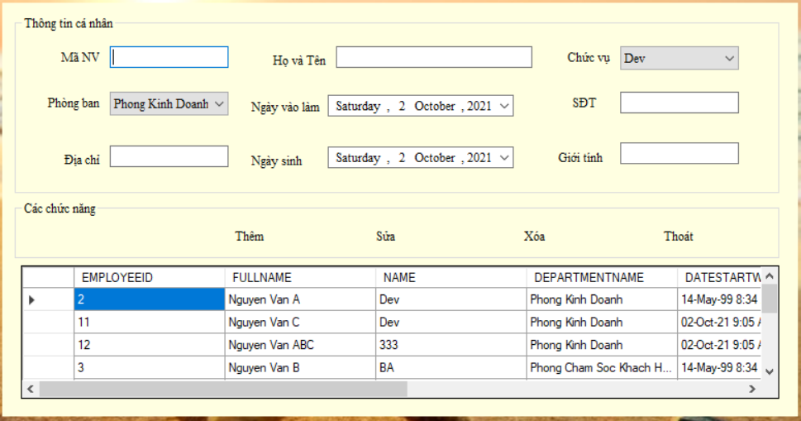

**Hình 4** Giao diện form quản lý nhân viên

Chức năng này nhằm quản lý thông tin nhân viên. Chức năng bao gồm hiển thị thông tin nhân viên. Thêm, xóa, sửa nhân viên. Hiển thị các nhân viên.

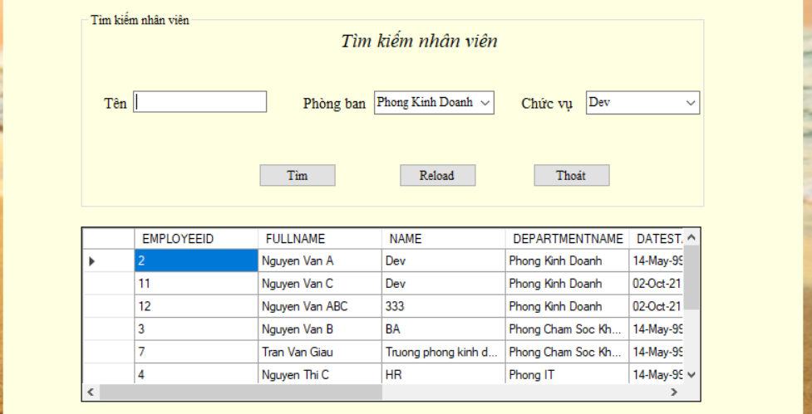

**Hình 5** Giao diện form tìm kiếm nhân viên

Có thể tìm kiếm nhân viên theo tên, tên phòng ban hoặc chức vụ. Nếu có nội dung trong ô tìm kiếm chức năng này sẽ hiển thị những nhân viên có chứa “keyword”. Nếu không thì sẽ hiển thị toàn bộ sản phẩm. Chức năng “Reload” sẽ reset tất cả các ô tại thông tin Menu về danh sách ban đầu.

1. **Quản lý phòng ban**

Quản lý này nhằm quản lý tất cả các phòng ban. Chức năng này có thể thêm 1 phòng ban mới, sửa và xóa phòng ban đã có

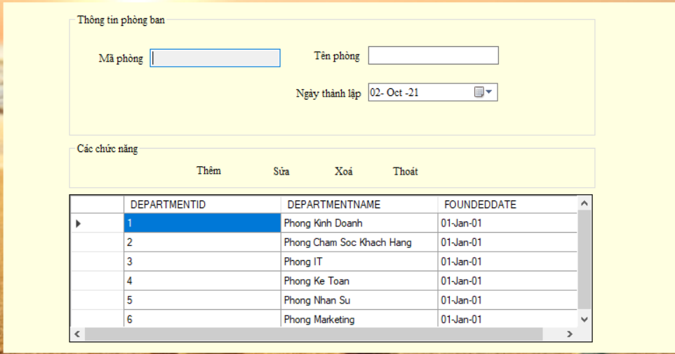

**Hình 6** Giao diện form quản lý phòng ban

1. **Quản lý chức vụ**

Chức năng này có thể thêm, sửa, xóa chức vụ.

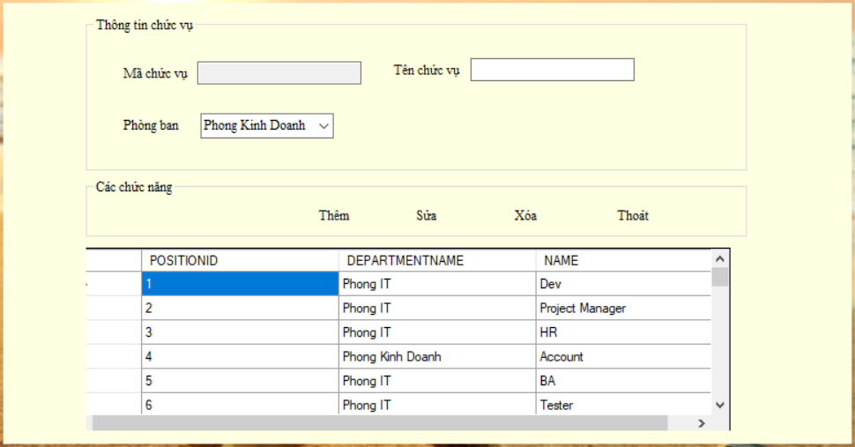

**Hình 7** Giao diện form quản lý chức vụ

1. **Quản lý lương**

Chức năng này nhằm quản lý thông tin lương. Chức năng bao gồm hiển thị thông tin lương. Thêm, xóa, sửa lương.

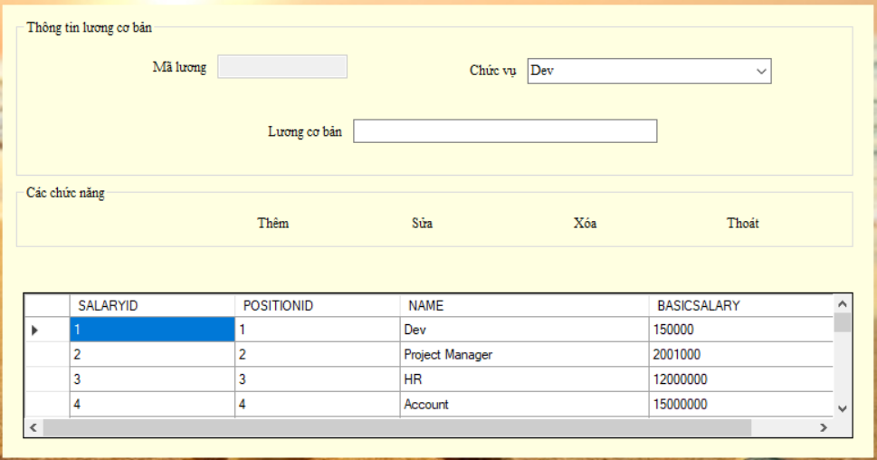

**Hình 8** Giao diện form quản lý lương

1. **Crystal Report**

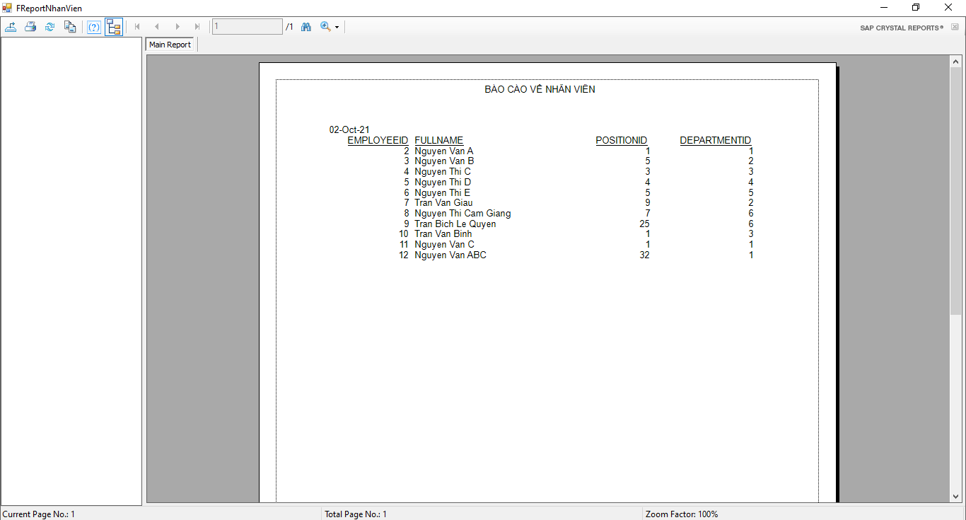

**Hình 9** Giao diện report nhân viên

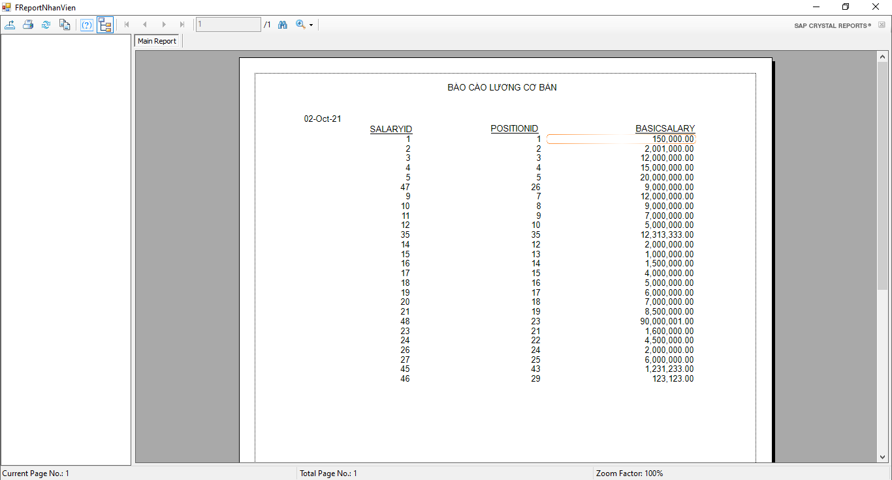

**Hình 10** Giao diện report Lương cơ bản

# Chương 3: Tổng kết những phần đã làm được và chưa làm được

1. **Đã làm được**

* Phần mềm gồm các chức năng: Quản lý nhân viên, Quản lý Chức vụ, Quản lý phòng ban, Quản lý lương, Report, …
* Chương trình đảm bảo đầy đủ các chức năng cơ bản, và chạy đúng các chức năng đó.
* Giao diện còn đơn giản, dễ hiểu, dễ sử dụng, nhưng vẫn còn một số chỗ chưa tối ưu hoá đối với người dùng.

1. **Chưa làm được**

* Giao diện chưa đẹp
* Chưa hoàn thành phần Chi tiết lương nhân viên